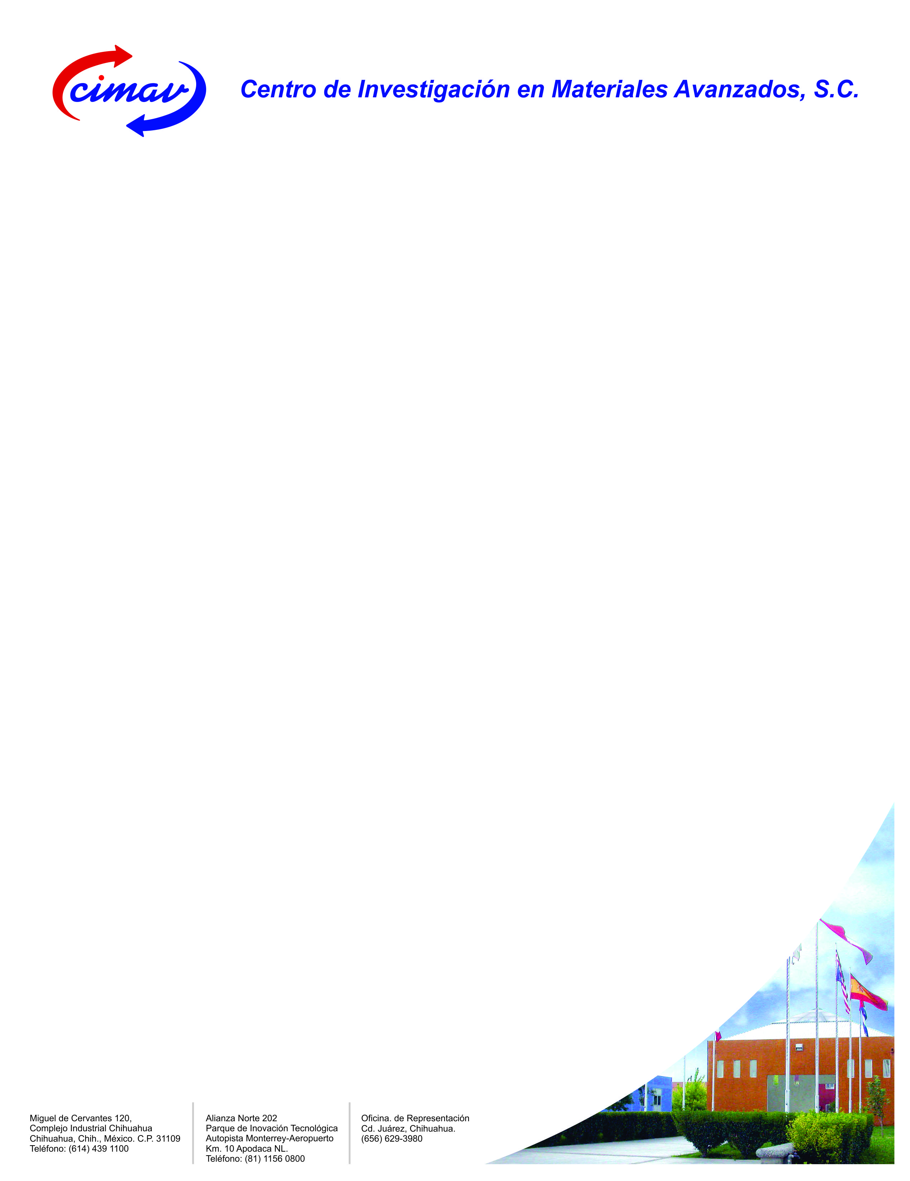

DIRECCIÓN GENERAL
Of No. DG-066/14
Chihuahua, Chih., 17 de febrero de 2014.

Dr. Miguel José Yacamán
Professor and Chair
Department of Physics and Astronomy
University of Texas at San Antonio
P r e s e n t e

Me permito extenderle una cordial invitación para que en calidad de invitado especial, nos acompañe a la Sesión Ordinaria 2014 del Comité Externo de Evaluación del Centro de Investigación en Materiales Avanzados, S. C. (CIMAV) que tendrá verificativo el próximo 14 de marzo del presente a las 9:00 horas, en las instalaciones del Centro.

La reunión de este año es particularmente relevante, al constituirse en la última en que con el carácter de Director General del CIMAV, presento a ustedes nuestro desempeño anual y por esta ocasión, el correspondiente a 10 años de mi gestión que culmina el próximo 15 de junio, con la satisfacción de entregar un Centro consolidado, con resultados palpables que le permiten ser un referente nacional con reconocimiento internacional en las áreas de Nanotecnología, Materiales, Energía y Medio Ambiente.

Ello, en gran medida derivado de la atención y seguimiento a las recomendaciones vertidas en su oportunidad por ustedes y especialmente, por el esfuerzo realizado durante este lapso por los investigadores, técnicos, directivos y personal administrativo del CIMAV.

Sírvase en encontrar en adjunto la agenda de la Sesión.

Con la seguridad de contar con su participación en el evento de referencia, aprovecho la ocasión para enviarle un cordial saludo.

A t e n t a m e n t e,
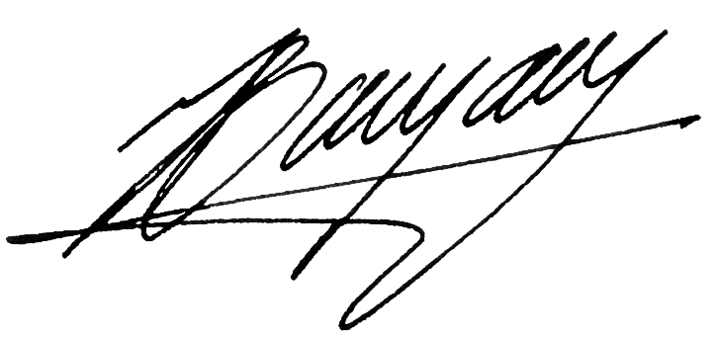
Dr. Jesús González Hernández
Director General

